合同编号：豫财磋商采购-2020-601包1

郑州大学后勤管理处东校区学1、学2号学生宿舍楼家具购置合同（包1）

项目名称： 郑州大学后勤管理处东校区学1、学2号学生宿舍楼家具购置合同（包1）

项目地址： 郑州大学

政府采购编号： 豫财磋商采购-2020-601-1

项目合同价： 1158788.00元

招标人： 郑州大学

中标人： 重庆民意家具制造有限公司

合同编号:豫财磋商采购-2020-601包1
郑州大学后勤管理处东校区学1、学2号学生宿舍楼家具购置合同（包1）

甲方： 郑州大学
乙方：重庆民意家具制造有限公司
本合同于 2020 年 12 月 30 日由甲乙双方按下述条款签署。
在甲方为获得（三人组合公寓床、椅子）货物和伴随服务实施公开招标情况下，乙方参加了公开招标。通过公开招标，甲方接受了乙方以总金额（人民币，壹佰壹拾伍万捌仟柒佰捌拾捌元，￥1158788.00元）（以下简称“合同价”）的投标。双方以上述事实为基础，签订本合同。
一、供货范围及分项价格表（详见附件1、附件2）
1.本合同所指设备详见附件1、附件2 ，此附件是合同中不可分割的部分。
2.总价中包括设备金额、包装、运输保险费、装卸费、安装及相关材料费、调试费、软件费、检验费及培训所需费用及税金等，甲方不再另行支付任何费用。
二、质量及技术规格要求
乙方须按合同要求提供全新设备（包括零部件、附件、备品备件等），设备的质量标准、规格型号、具体配置、数量等符合招标标书要求，其产品为原厂生产，且应达到乙方投标文件及澄清文件中明确的技术标准。
乙方应在本合同生效后7个工作日内向甲方提供安装计划及质量控制规范；并于2021年1月15日前进驻安装现场；所有设备运送到甲方指定地点后，双方在7日内共同验收并签署验收意见。如甲方无正当理由，不得拒绝接收；在安装调试过程中，甲方有权采取适当的方式对乙方产品质量标准、规格型号、具体配置、数量以及安装质量和进度等进行检查。甲方如果发现乙方所供设备不符合合同约定，甲方有权单方解除合同，由此产生的一切费用由乙方承担。
三、包装与运输
设备交付使用前发生的所有与设备相关的运输、安装及安全保障事项等均由乙方负责；设备包装应符合抗震、防潮、防冻、防锈以及长途运输等要求，对由于包装不当或防护措施不力而导致的商品损坏、损失、腐蚀等损失均由乙方承担；在设备交付使用前所发生的所有与设备相关的经济纠纷及法律责任均与甲方无关。
四、质保期与售后服务（详见附件3）
1.所有设备免费质保期为 8 年（自验收合格并交付给甲方之日起计算），终身维护、维修。
2.在质保期内，因产品质量造成的问题，供货方免费提供配件并现场维修，且所提供的任何零配件必须是其原设备厂家生产的或经其认可的。产品存在质量问题，甲方有权要求乙方换货。
3.乙方须提供一年 4 次全免费（配件+人力）对产品设备的维护保养。
4.乙方承诺凡设备出现故障，自接到甲方报修电话1小时内响应，3小时内到达现场，24小时内解决故障问题。保修期外只收取甲方零配件成本费，其他免费。
5.乙方有责任对甲方相关人员实施免费的现场培训或集中培训措施，保证甲方相关人员能够独立操作、熟练使用、维护和管理有关设备。
6.其它：
五、技术服务
1.乙方向甲方免费提供标准安装调试及 3 人次国内操作培训。
2.乙方向甲方提供设备详细技术、维修及使用资料。
3.软件免费升级和使用。
六、专利权
乙方应保证甲方在使用其所提供的产品时免受第三方提出侵犯其专利权、商标权或保护期的起诉。
- 免税
1.属于进口产品，用于教学和科研目的的，中标价为免税价格。
2.免税产品应由甲乙双方依据海关的要求签订委托进口代理协议，确认甲乙双方的责任与义务。委托进口代理协议作为本合同的不可分割部分。
3.免税产品通关时乙方必须进行商检，未商检的，造成的损失由乙方承担。
八、交货时间、地点与方式
1.乙方于 2021 年 1 月 25 日之前将货物按甲方要求在甲方指定地点交货、安装、调试完毕，并具备使用条件，未经甲方允许每推迟一天，按合同总额的千分之五扣除违约金。
2.乙方负责所供货物包装、运输、安装和调试，并承担所发生的费用；甲方为乙方现场安装提供水、电等便利条件。
3.安装过程中若发生安全事故由乙方承担。
4.乙方安装人员应服从甲方的管理，遵守国家法律法规和学校相关制度，否则一切后果均由乙方承担。
5.货物交付使用前，乙方负责对提供货物进行看管，并承担货物的丢失、损毁等风险。
九、验收方式
1.初步验收。甲方按合同所列质量标准、规格型号、技术参数以及数量等在现场验收，并填写初步验收单（详见附件4）。验收时，甲方有权提出采用技术和破坏相结合的方法。
乙方应向甲方移交所供设备完整的使用说明书、合格证及相关资料。乙方在所有设备（工程）安装调试、软件安装完毕后，开展现场培训，使用户能够独立熟练操作使用仪器或设备，尔后由供需双方共同初步验收；甲乙双方如产生异议，由第三方重新进行验收。如果乙方提供的货物与合同不符，甲方有权拒绝验收，由此所产生的一切费用由乙方承担。
2.正式验收：依据河南省财政厅“《关于加强政府采购合同监督管理工作的通知》【豫财购（2010）24号】”文件要求，政府采购合同金额50万元以上的货物采购项目，由使用单位初验合格后，向学校国有资产管理处提出验收申请，由采购单位领导牵头，会同财务、审计、监察、资产管理及专家成立验收专家组进行正式验收。学校验收通过后，才能支付合同款项。
十、付款方式
1.本合同总价款（大写）为：壹佰壹拾伍万捌仟柒佰捌拾捌元 （小写：￥1158788.00元）。
2.付款方式：货物验收合格后，经审计后，甲方向乙方支付全部货款的95％即人民币 壹佰壹拾万零捌佰肆拾捌元陆角 整（小写：￥ 1100848.60 元），质保期满后，甲方向乙方支付剩余的全部货款即人民币 伍万柒仟玖佰叁拾玖元肆角 元整（小写：￥ 57939.4 元）。
十一、履约担保
乙方向甲方以转账的方式提供合同总额5%的履约保证金。履约担保金在签订合同前交学校财务处，货物验收合格，正式交付使用后予以退还。
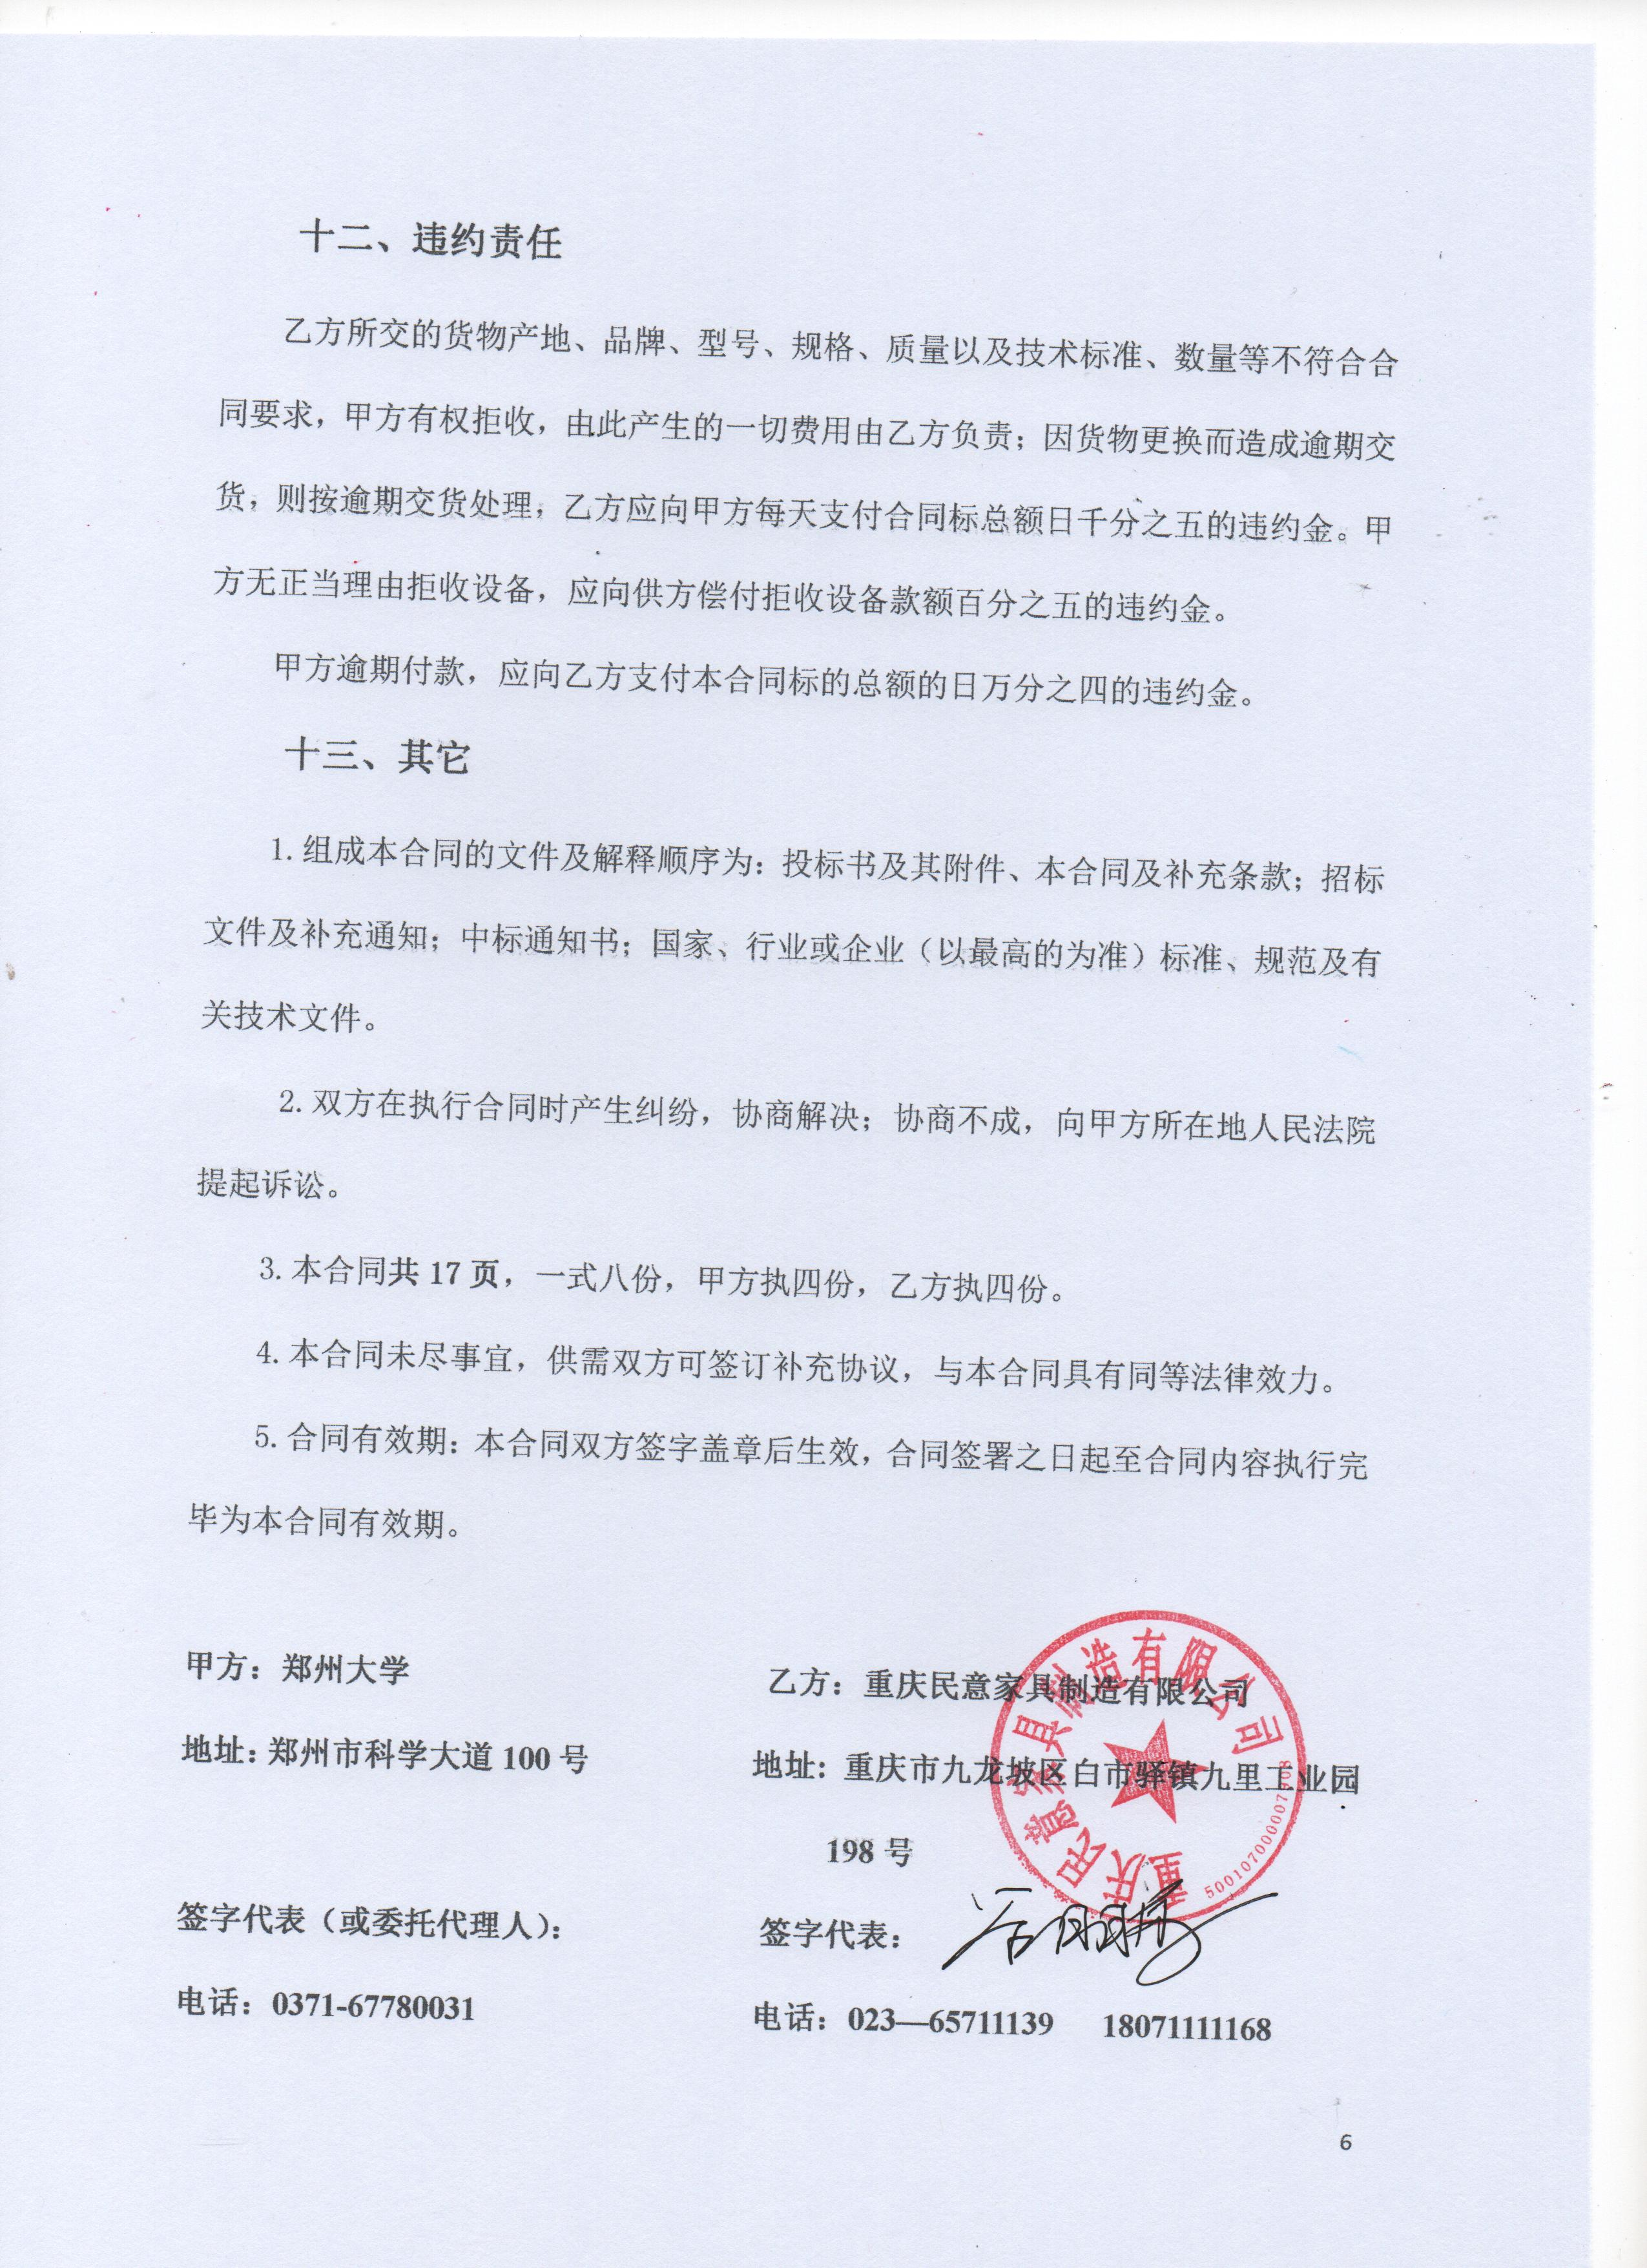
开户银行：中国工商银行重庆市高科技支行
账号：3100 0204 0920 0260 252
合同签署日期：2020 年12月30日
附件1：
供货范围及分项价格表 单位：元
序号 | 设备名称 | 品牌型号 | 制造厂（商） | 原产地（国） | 数量 | 单价 | 合价 | 备注
1 | 三人组合公寓床 | 民意4000mm *900mm *2100 mm | 重庆民意家具制造有限公司 | 中国 | 340 | 3050 | 1037000 | 含税
2 | 三人组合公寓床 | 民意4200mm *900mm *2100 mm | 重庆民意家具制造有限公司 | 中国 | 6 | 3050 | 18300 | 含税
3 | 椅子 | 民意350mm*360mm*430/815mm | 重庆民意家具制造有限公司 | 中国 | 1056 | 98 | 103488 | 含税
4
...
合计： 小写：￥1158788.00 元 大写：人民币 壹佰壹拾伍万捌仟柒佰捌拾捌元整

附件2：
设备技术规格参数、功能描述及配置清单表
序 号 | 设备名称 | 具体技术规格参数、功能描述及配置清单描述 | 单 位 | 数 量
1 | 三人组合公寓床 | 1.总体要求：采用四川旷世达金属制品有限公司的冷轧钢管，喷涂涂料采用重庆邦知田新材料科技有限公司生产的“邦知田 ”品牌环保涂料。床体结实耐用，不摇晃，床体颜色亮丽，不掉漆。乙方提供的货物必须是全新的，符合国家相关质量检测标准及甲方技术要求。中标方应对现场尺寸进行复核，规格尺寸如有变动，通知甲方确认，确保家具能够顺利安装到位，否则，责任由乙方承担。颜色：皱纹灰（BT3049）。同时，钢材（主材）提供能证明其厚度的凭证原件扫描件，以及合格证等。  2.规格尺寸及技术材质要求描述  （1）规格尺寸：4000 mm *900 mm *2100 mm的340组；4200 mm *900 mm *2100 mm6组 (不含蚊帐杆高度)（最终尺寸需中标供应商现场复核并经甲方确认）。  （2）床两侧立柱：采用优质冷轧钢板经成型线模具一次性滚压高频焊接而成，其立面为中空异形，立柱正面采用圆弧形防磕碰设计，立柱两端采用环保工程塑料封闭处理。立面成型后尺寸≥65mm×65mm或直径≥65mm，材料壁厚≥1.5mm。  （3）床四周横梁：采用优质冷轧钢板经成型线模具一次性滚压高频焊接而成，其立面为中空异形，横梁有内凹或凸起的加强筋，有弧面或其他防碰撞形状，立面成型后尺寸为≥80mm×35mm，材料厚度≥1.5mm。床前横梁底部加装防撞条，防止学生碰伤，防撞条采用优质改性材料（UPVC+PVC）复合挤出成型（颜色为灰色）。  （4）床横撑：床体横撑5根，采用≥28mm×34mm×1.2mm优质冷轧D型管，床横梁内侧冲有放置床撑的相配孔位，床撑活动式结构。  （5）床腿间横梁：采用50mm×30mm冷轧带钢型材，壁厚≥1.2mm；需喷涂环氧树脂粉末。  （6）床前护栏（可自行设计造型）：护栏高度为300mm，护栏长要符合QBT2741-2013学生公寓多功能家具标准（不小于1.4m），采用高强度碳钢一次冲压成型护栏支撑架，采用≥1.0mm厚碳素钢管并与冲压护栏穿心连接一体成型，护栏底部加装≥16mm厚三聚氰胺板材，基材颗粒板。护栏支撑架与床梁焊接固定。护栏造型为“S”型，增加床铺的使用空间。  （7）床头护栏：采用壁厚≥1.5mm型管（自行设计造型）。  （8）床梯：爬梯整体宽度450mm，爬梯钢架为≥φ32mm圆形管，爬梯折弯成型，弧度设计，内外光滑，应适应学生上下；爬梯踏板采用优质冷轧钢板冲压成型，表面有防滑条，上面加装有为ABS工程塑料所制的嵌条，嵌条上有防滑条设计（颜色为灰色）。踏板长度为420mm，最大宽度为100mm。爬梯下部连接方式采用φ19mm×1.0mm 圆管与下床横梁或者立柱采用螺丝连接。  （9）床下鞋架：外形尺寸：1960*300*120mm，采用20*20mm型管，厚度≧1.2mm。内撑≥φ16圆管。（具体形状自行设计）  （10）蚊帐杆：≧Ø16mm圆管制作，厚度≧1.0mm，（可伸缩，造型自行设计），顶部须有专用塑料封盖。  （11）连接挂件：材料厚度≧2.0mm，要连接牢固。  （12）立柱顶盖和脚套：采用ABS工程塑料(一次性注塑成型)。脚套与床脚应紧密结合，牢固，不易脱落。  （13）床板 外观尺寸：约1950/1920×930mm （根据实际尺寸制作，安装后要合适牢固），床板需采用≥18mm厚松木或杉木实木床板（床板两面刨平），每个床板下面有5条实木条固定支撑。  （14）工艺：床部份焊接采用二氧化碳保护焊接，型材表面经除油，去锈，酸洗、表调、磷化后双面静电喷塑，高温固化而成。  （15）床体连接要牢固可靠，中标供应商应对现场尺寸进行复核，如需修改变动，通知甲方确认，确保家具能够顺利安装到位。如床体需要与墙固定，由中标供应商负责并承担相应费用。 | 组 | 346
2 | 椅子 | 1.外观尺寸：外观尺寸：350mm×360mm×430/815mm  2.采用钢木结构，椅架采用二氧化碳保护焊接；表面经除油、除锈、酸洗、磷化后静电喷塑处理，钢管厚度≧1.2mm；  3.椅子坐板和背板采用优质实木多层板经热压成型曲面板，木质部分达到环保要求，厚度≧12mm外面双贴优质0.6mm防火板，E1级环保清漆封边；  4.钢架采用一次性成型钢架，平稳，结实耐用。铆钉和铆接口表面无毛刺，平整不伤人，椅脚采用坚固耐磨带防滑。脚套均采用内堵，脚套要求PE耐磨性强，环保，无气味。 | 把 | 1056
3

附件3：
售后服务计划及保障措施

售后服务机构网点

重庆市的售后服务维修点的地址、电话、联系人
重庆民意家具制造有限公司售后服务部
地址：重庆市九龙坡区白市驿镇九里工业园198号
电 话：023-65711169（24小时服务电话）
传 真：023-65711139 18071111168
联系人：戴经理 谷经理

河南省内的售后服务维修点的地址、电话、联系人
郑州千马商贸有限公司
地址：郑州市管城区郑汴路89号中博家具城1号楼三层
电话：18071111168 18595623252
联系人：谷鹏 孙春香

售后服务承诺
郑州大学：
我公司（重庆民意家具制造有限公司）是本次投标产品的生产厂家。本次投标产品由我公司直接负责标准售后服务，具体承诺如下：
一、售后服务内容
1.质保期内服务
1.1质保期内产品出现非人为质量问题，由我公司包换、包退（指产品整体、非部件）、包修，并承担调换、退货或修理的全部费用。如果出现人为损坏，我公司负责产品的维修，且只收取损坏部件的材料费。
1.2我公司在质量保证期内为采购人提供以下技术支持和服务：
电话咨询：我公司为采购人提供技术援助电话，解答采购人在使用中遇到的问题，及时为采购人提出解决问题的建议。
技术升级：在质保期内，如果我公司的产品技术升级，我公司及时通知采购人，如采购人有相应要求，我公司对采购人购买的产品进行免费升级服务。
2.质保期外服务
2.1质量保证期过后，我公司同样提供免费电话咨询服务，并承诺提供产品上门维护服务。
2.2质量保证期过后，采购人需要继续由我公司提供售后服务的，我公司以优惠价格提供售后服务。
二、服务方式：我公司提供电话服务和上门服务。
三、备品备件及易损件
我公司售后服务中，维修使用的备品备件及易损件为原厂配件，未经采购人同意不得使用非原厂配件。
四、其他服务承诺
（一）维护保养
在保修期内，提供免费维护保养服务.提供一年 4 次全免费（配件+人力）对产品设备的维护保养
安装交付使用前，整体检查及清洁。 | 10人*2天
每三个月派技术人员至安装地点对每组产品进行逐一检查，并登记造册，如有损坏，立即修复。 | 2人*2天
每半年全面检查并对产品钢栓连接进行紧固及对损坏部分进行系统维修、保养。 | 2人*3天

（二）故障响应时间承诺

我公司承诺：我公司在接到电话通知1小时内响应，3小时内到达现场，24小时内解决故障问题，使采购人能够正常使用。
特此承诺。

（三）定期回访
为体现我公司售后服务工作，我公司建立了定期回访制度。回访方式采取了电话回访和上门回访两种方式相结合。 自交货验收之日起，每2月做一次电话回访，了解产品使用情况；每3个月派专人到使用现场进行回访调查工作。
公司定期回访表如下：
售后定期回访表
日期： 年 月 日
用户单位 |  | 回访人员
用户单位地址及联系方式 |  | 回访方式
回访具体内容：
用户单位意见：
签字：
特此承诺。

重庆民意家具制造有限公司
2020年12月30日

家具质量及安装承诺书
为做好郑州大学后勤管理处东校区学1、学2号学生宿舍楼家具购置项目（包1）的制作和安装，保证家具质量符合招标文件、投标文件及合同要求，按时完成家具生产和安装，确保从生产到安装全过程的安全，文明作业，我单位特承诺如下：
1. 严格按照招、投标文件和合同要求进行生产和安装，所用原材料达到要求的质量并符合环保健康要求，施工工艺符合规范及合同要求，不偷工减料，不使用残次品，注重细节，如产品质量没有达到要求造成没有通过验收，无法支付费用，由乙方承担一切责任。
2. 保证按期完成生产制作和安装到位，不拖延工期影响甲方使用，否则，愿接受甲方处罚。
3. 安装过程中加强成品保护，不损坏、污染原有建筑和各种设施，做到文明施工。如对建筑物地面、墙面、门窗、附属管道设施、电梯及各种装修等造成损坏，承担修复及其他相关费用，并愿接受每处每次1000元罚款。
4. 做好安全防护和安全安装，严格遵守安全操作规程，不出现安全事故，如出现，均有乙方负责。
5.加强对员工及工人管理，及时支付农民工工资，不出现到甲方闹事现象。若出现闹事现象，甲方可以根据情节轻重，对我公司进行处罚。
6. 安装完毕后，对施工现场进行彻底保洁，做到工完场净，如未达标，清洁场地所需费用除由乙方负责外，另一次性给予5000元的违约处罚。
7.所用原材料及成品均达到环保及健康要求标准，对使用的原材料出具符合国家环保要求的证明材料，家具安装完成后，室内空气质量符合要求，不对人体健康产生任何影响。如经检测没有达到标准要求，乙方负责赔偿一切损失。
8. 积极为用户着想，发现问题及时提出合理化建议。
9. 遵守学校有关管理规定，服从学校管理。
公司名称：
法人：
授权代表：

2020年12月30日
附件4：
郑州大学仪器设备初步验收单
No. 年 月 日
使用单位 |  |  |  |  | 使用人 |  |  | 合同编号
供货商 |  |  |  |  |  |  |  |  | 合同总金额
设备明细（品名、型号、规格、生产厂家、数量、金额等，不够可另附表）
序号 | 品名 |  |  | 技术参数  （规格型号） |  |  | 生产厂家（产地） |  |  | 数量 |  | 单位 |  | 金额
实 物 验 收 情 况 | 外观质量（有无残损，程度如何）。
实 物 验 收 情 况 | 清点数量（主机、配件、型号、规格、产地是否与招投标文件、合同、发票、装箱单的数量相同，若有出入，说明缺件名称、规格、数量、金额）。
实 物 验 收 情 况 | 仪器设备安装调试及使用人员培训情况（是否完成整套设备安装、有无安装缺陷，使用人员是否经过培训）。
技术验收情况 | 依据合同约定技术条款逐一测定设备的性能和各项技术指标，所测结果是否与合同约定技术条款规定的一样，性能是否稳定，配件是否齐全，是否有安全隐患，具体说明。
初步验收情况 | □通过验收 □整改后再组织验收  □不通过验收 索赔要求 □其他结论
验收小组  成员签字 |  |  |  |  |  |  | 供货商  授权代表签字

附件5：
中标通知书

